Elektroniczny rejestrator wędrówek pieszych

Maciej Sadowski Z715 8163

# Dziedzina problem

Główną potrzebą powstania projektu jest umożliwienie użytkownikowi rejestrowanie wędrówek pieszych. Problem sprowadza się do możliwości śledzenia odbytych wędrówek wraz z opcją wrzucania zdjęć i filmów oraz zapisywanie historii z zakończonych wędrówek.

# Diagram hierarchii funkcji

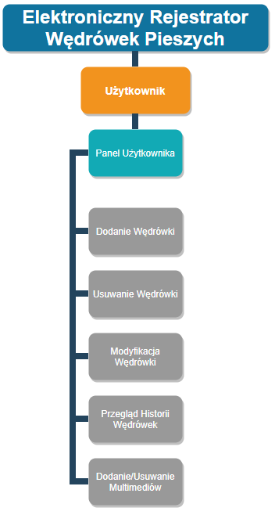

# Określenie aktorów

## Charakterystyka

Użytkownik

Ma możliwość dodania, usunięcia i modyfikacji swoich wędrówek oraz posiada możliwość przeglądu historii zakończonych wędrówek. Będzie miał możliwość dodania/usuwania plików multimedialnych.

## Diagram UML

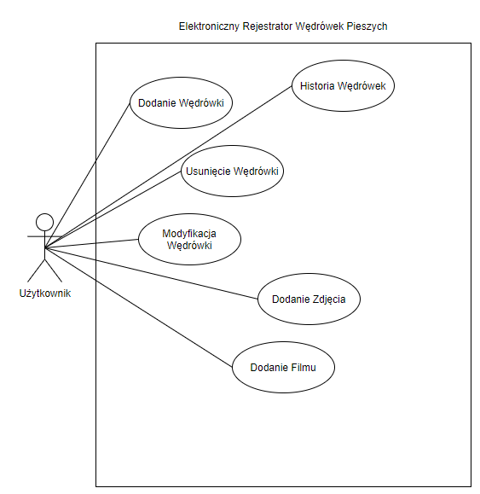

# Opis funkcji

* Dodanie wędrówki – funkcja dodająca wybraną trasę przez użytkownika
* Usunięcie wędrówki – funkcja, która usuwa ukończoną trasę z historii
* Modyfikacja wędrówki – funkcja umożliwiająca edycje wędrówki
* Historia wędrówek – funkcja wyświetlająca historie zakończonych wędrówek
* Dodanie zdjęcia – funkcja umożliwiająca dodanie fotografii
* Dodanie filmu – funkcja umożliwiająca dodanie nagrań z wędrówek

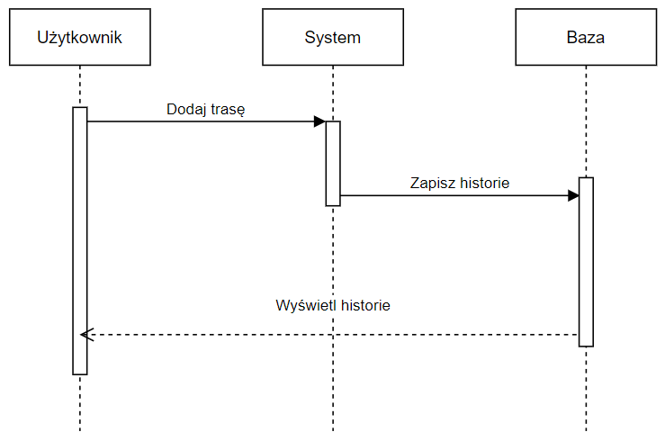

# Projekt źródła danych

## Diagram ERD

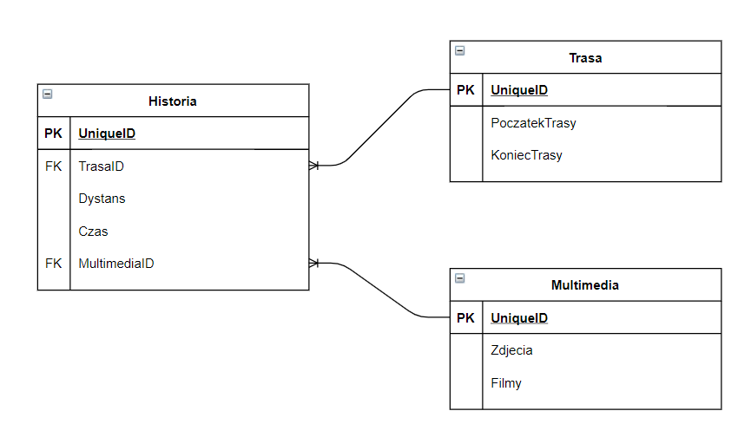

## Opis encji

### Trasa

Encja pozwalająca na śledzenie przebiegu trasy przez użytkownika. Encja zawiera trzy kolumny w których, pierwsza zawiera unikalny klucz dla rekordu, druga zawiera pozycje z której użytkownika startuje, a trzecia to pozycja końcowa.

Kolumny:

- TrasaID: kolumna zawierająca unikalny klucz główny z typem danych INT

- PoczatekTrasy: kolumna z typem danych nvarchar(50), dane w kolumnie nie mogą być puste

- KoniecTrasy: kolumna z typem danych nvarchar(50), dane w kolumnie nie mogą być puste

### Historia

Encja zawierająca informacje o historii zakończonych wędrówek.

Kolumny:

- TrasaID: kolumna zawierająca klucz obcy do tabeli Trasa. Kolumna posiada typ nvarchar(50)

- Dystans: kolumna zawierająca informacje o długości trasy w kilometrach, kolumna posiada typ DOUBLE

- Czas: kolumna zawierająca informacje o tym w jakim czasie trasa została ukończona, kolumna posiada typ TIME

-MultimediaID: kolumna zawierająca klucz obcy do tabeli Multimedia. Kolumna posiada typ VARBINARY(100).

### Multimedia

Encja zawierająca pliki mulitimedialne, czyli fotografie i filmy z podróży.

- Zdjecia: kolumna z plikami, posiada typ VARBINARY(100)

- Filmy: kolumna z plikami, posiada typ VARBINARY(100)

# Projekt GUI

* Strona główna
* Podgląd historii

Strona główna

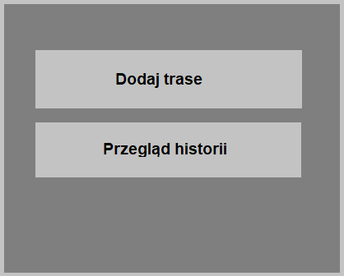

Podgląd historii

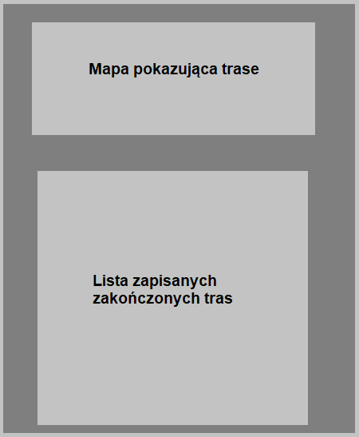

# Projekt testów

### Testy funkcjonalne:

1. Dodawanie trasy, przypadki testowe:

* dodanie początku trasy i sprawdzenie poprawności dodanej trasy w bazie
* dodanie końca trasy i sprawdzenie poprawności dodanej trasy w bazie

1. Podgląd historii wędrówek, przypadki testowe:

* sprawdzenie poprawności wyświetlania historii

1. Dodawanie plików multimedialnych, przypadki testowe:

* dodanie zdjęć w różnych formatach i sprawdzenie poprawności dodanego zdjęcia
* dodanie filmów w różnych formatach i sprawdzenie poprawności dodanego filmu

### Testy jednostkowe:

* Testy jednostkowe mają za zadanie sprawdzić czy funkcje zwracają oczekiwane dane.

### Testy obciążeniowe:

* dodanie 100 zdjęć w jednym momencie
* dodanie 100 filmów w jednym momencie